Nom :Einstein
Nom au complet : Albert Einstein
Nationalité : allemend
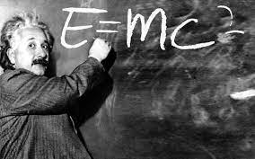
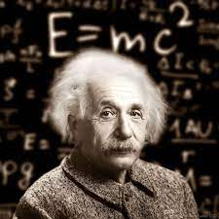
Équation célébre :e=mxc3 c=300000

